Aufgabe 1 – Das Urheberrecht
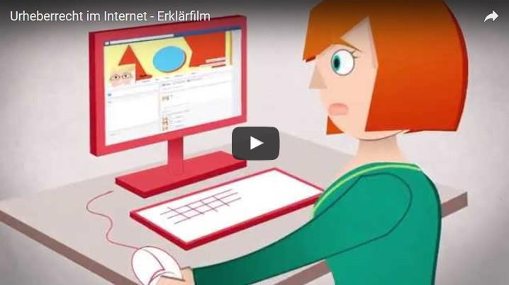
https://youtu.be/P3hFho5dtC0
Nein, du darfst nicht einfach ein Foto, das du auf einer Webseite gefunden hast einfach kopieren und auf Facebook stellen oder anderwärtig online veröffentlichen, denn:
Alle Werke unterliegen dem Urheberrecht und dürfen nicht ohne Erlaubnis des Urhebers verwendet werden. Das bedeutet, dass das Urheberrecht das "Geistige Eigentum" schützt.
Aber alles selbst fotografieren ... das geht doch auch nicht! Das stimmt und darum gibt es die Creative Commons!

Aufgabe 2 – Creative Commons … was ist denn das?
Lies dir folgendes Comic und die Infografik durch.
Durch Klick auf die Grafik wird sie in einem neuen Fenster geöffnet und du kannst so weit reinscrollen, dass du sie lesen kannst.
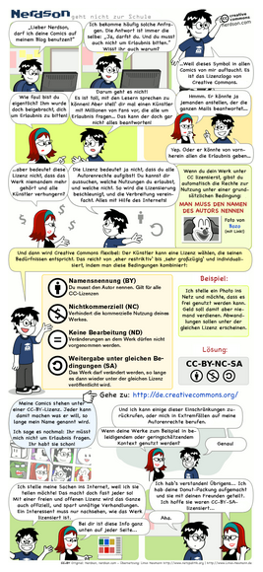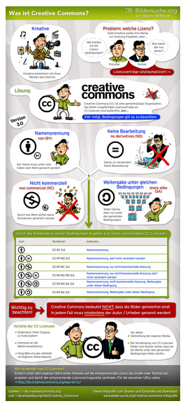
Infografik »Was ist Creative Commons«von Martin Mißfeldt, CC BY-SA.
Comic »Creative Commons« von nerdson,
ins Deutsche übersetzt von Linus Neumann,
CC BY.

Hast du dir die Symbole der Creative-Commons Bedingungen gemerkt?
http://learningapps.org/tools/71/27/watch?id=uo8ohfnk

Nun ein praktisches Quiz als Vorbereitung für deine nächste Aufgabe:
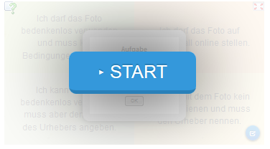
http://learningapps.org/tools/86/22/watch?id=pfbb5rqc501

Aufgabe 3 – Jetzt bist du dran … Gestalte eine Collage
Suche dir eines der folgenden Themen aus:
- Urlaub in Afrika
- Besuch im Zoo
- Süßigkeiten machen mich schwach
- Oder wähle ein eigenes Thema
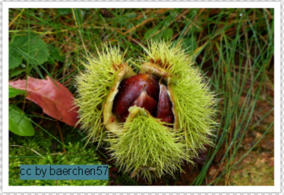
Gestalte nun mit dem Online-Tool fotocollagen.de eine Collage, verwende dafür nur Bilder, die nicht dem Urheberrecht unterliegen.
Seiten, die du für deine Bildersuche verwenden kannst:
- pixabay
- ccsearch
- flickr
- bilderpool
Du musst bei den Fotos den Urheber nennen ... kein Problem, du kannst ihn als Textfeld einfügen (den Text kannst du auch nett gestalten, füge auch eine Hintergrundfarbe dazu, damit man ihn gut lesen kann).
Speichere deine fertige Collage als pdf ab.

